TÀI LIỆU THIẾT KẾ BÁO CÁO

THÔNG TIN TÀI LIỆU
Mã dự án | BIDIPHAR
Phân hệ | SD - Sales and Distribution
Tên báo cáo | ZRSD27 - Báo cáo theo dõi tình hình thực hiện gói thầu
Người tạo | Trần Đoàn Kim Ngân
Phiên bản | 1.0
Ngày cập nhật | 24/09/2026

QUẢN LÝ THAY ĐỔI
Ngày | Mục, bảng, sơ đồ được thay đổi | Mô tả thay đổi | T/S/X | Phiên bản
24/09/2026 |  | Tạo mới tài liệu | T | 1.0
T - Tạo mới S - Sửa đổi X - Xóa

TRANG KÝ CITEK
Vai trò | Tên và chức vụ | Chữ ký | Ngày
Người lập | Trần Đoàn Kim Ngân  Tư vấn Triển khai SD - Citek
Người kiểm tra | Trần Công Bình  Quản trị Dự án - Citek
Người phê duyệt | Trần Công Bình  Quản trị Dự án - Citek

TRANG KÝ BIDIPHAR
Vai trò | Tên và chức vụ | Chữ ký | Ngày
Người xem xét | Nguyễn Hoàng Anh  Phó phòng Marketing  Thành viên Nhóm Nghiệp vụ SD
Người xem xét | Võ Thị Buôn  Phó phòng Kinh doanh  Phó nhóm BPO -  Nghiệp vụ SD
Người xem xét | Lê Văn Tòa  Giám đốc Kinh doanh  Trưởng nhóm BPO -  Nghiệp vụ SD
Người xem xét | Đặng Tấn Dũng  Trưởng phòng IT -  Quản trị dự án
Người phê duyệt | Nguyễn Ngọc Dũng  Phó Tổng giám đốc  Phó giám đốc dự án
Người phê duyệt | Phạm Thị Thanh Hương  Tổng giám đốc  Giám đốc dự án

NỘI DUNG
1. TỔNG QUAN 6
1.1. Phạm vi tài liệu 6
1.2. Thuật ngữ 6
2. THIẾT KẾ BÁO CÁO 7
2.1. Mô tả chung 7
2.1.1. Mục đích báo cáo 7
2.1.2. Các quy định chung 8
2.2. Yêu cầu nghiệp vụ chi tiết 9
2.2.1. Mô tả tham số 10
2.2.2. Mẫu báo cáo/ chứng từ 13
2.2.3. Mô tả các trường trên báo cáo 16
2.2.4. Những yêu cầu khác 25
3. CÁC TÀI LIỆU THAM KHẢO 26

TỔNG QUAN

Phạm vi tài liệu
- Tài liệu này mô tả chi tiết thiết kế báo cáo ZRSD27 - Báo cáo theo dõi tình hình thực hiện gói thầu, do Citek phát triển trên hệ thống SAP S/4HANA.
- Tài liệu này cũng là tài liệu thiết kế dành cho đội lập trình của Citek.

Thuật ngữ
STT | Thuật ngữ | Định nghĩa
 | SD | Sales and Distribution: phân hệ quản trị bán hàng và phân phối
 | Document Flow | Luồng chứng từ, liên kết báo giá, hợp đồng, đơn hàng bán, lệnh xuất kho và hóa đơn
 | Sales Group | Nhóm bán hàng, đại diện cho khu vực vùng miền
 | Customer Group 1 | Nhóm khách hàng 1, đại diện cho tỉnh thành
 | Partner Function | Vai trò đối tác trên chứng từ bán hàng: SP Sold-to party, SE Sales employee (trình dược viên), KM ASM
 | Business Partner | Đối tác kinh doanh, nơi lưu thông tin khách hàng, xem tại [Tcode] BP
 | ALV | SAP List Viewer: công cụ chuẩn hiển thị danh sách, cho phép sắp xếp, lọc, cộng nhóm và xuất ra tập tin bảng tính

THIẾT KẾ BÁO CÁO

Mô tả chung

Mục đích báo cáo
Theo dõi tình hình thực hiện các gói thầu còn hiệu lực trong tháng báo cáo:
- Số lượng và giá trị trúng thầu
- Số lượng và giá trị đã thực hiện theo từng năm, từng quý, từng tháng
- Số lượng và giá trị chưa thực hiện tính đến ngày cuối tháng báo cáo.
Nguồn dữ liệu
- Lấy từ thông tin hợp đồng, khoá chính của báo cáo ZRSD27 là Hợp đồng cấp 2
- Billing bán hàng và Billing hàng bán trả lại (màn hình VF03): số lượng thực hiện, thành tiền và Billing Date
- Thông tin mã hàng (màn hình MM03): nhóm hàng, nhóm sản phẩm phân tích, nhóm tác dụng dược lý, hệ số quy đổi đơn vị tính.
- Thông tin khách hàng (màn hình BP) và nhân sự bán hàng: tên khách hàng, tỉnh, tên trình dược viên, tên ASM.
Điều kiện lấy dữ liệu
- Hợp đồng còn hiệu lực trong tháng báo cáo (Tháng nhập ở Tham số Tháng báo cáo)
- Ví dụ màn hình tham số nhập tháng báo cáo 07.2026 à ZRSD27 sẽ lấy các hợp đồng đang còn hiệu đến ngày 31.07.2026.
- Hợp đồng còn hiệu lực trong tháng báo cáo nhưng đã thực hiện hết số lượng vẫn đưa lên báo cáo.
- Số lượng, Thành tiền thực hiện chỉ tính Billing Document có Billing Date đến hết ngày cuối tháng báo cáo.
- Billing Document phát sinh sau tháng báo cáo không đưa lên số liệu thực hiện. Ví dụ Billing Document ngày 10.08.2026 không tính khi xem tháng 07.2026.
- Hóa đơn hàng bán trả lại trừ vào số lượng thực hiện của đúng dòng hợp đồng đã bán ra.
Điều kiện phân quyền
- Người dùng chỉ xem được hợp đồng thuộc tổ chức bán hàng, kênh bán hàng và ngành hàng được cấp quyền.
- Người dùng chỉ xem được loại chứng từ hợp đồng được cấp quyền.

Các quy định chung
STT | Tên | Giá trị
 | Output | ALV Grid
 | Khổ giấy khi in | A3 ngang
 | Font Name | Theo thiết lập của SAP GUI
 | Tên cột trong báo cáo | Viết hoa chữ cái đầu, tên cột thực hiện sinh theo tháng báo cáo
 | Định dạng số lượng | Phân cách hàng nghìn bằng dấu chấm, lấy ba số lẻ
 | Định dạng số tiền | Phân cách hàng nghìn bằng dấu chấm, không lấy số lẻ
 | Định dạng ngày | Dd.mm.yyyy

Mô tả tham số
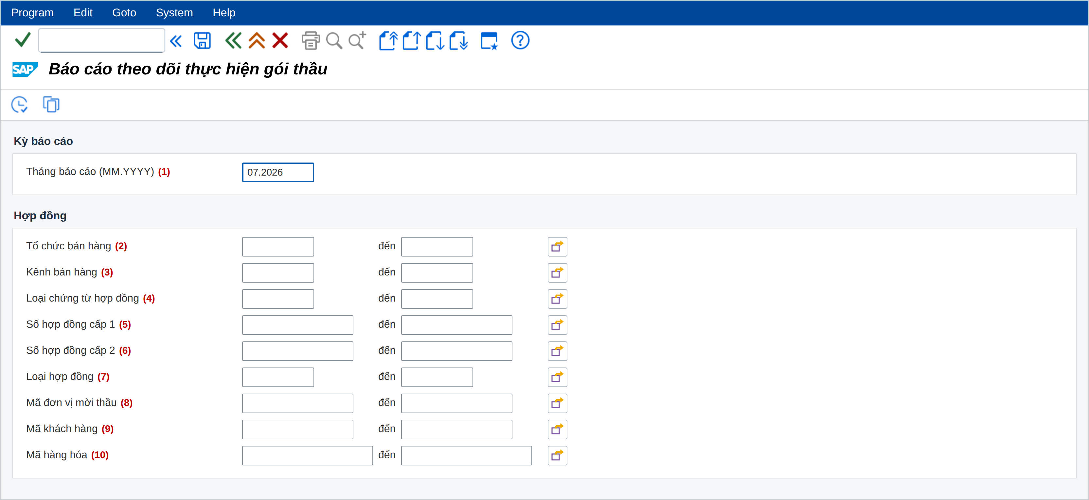
Hình 1. Màn hình tham số của báo cáo, nhóm kỳ báo cáo và hợp đồng
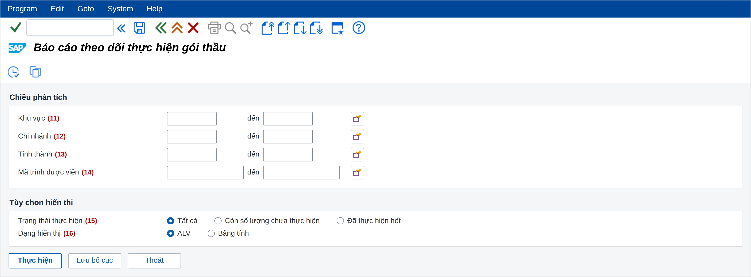
Hình 2. Màn hình tham số của báo cáo, nhóm chiều phân tích và tùy chọn hiển thị
STT | Tham số | Mô tả | Loại tham số | Điều kiện lọc | Giá trị mặc định | Bắt buộc | Tham số phụ thuộc
 | Tháng báo cáo | Tháng chốt số liệu, dạng MM.YYYY; in lên chỉ tiêu (24) và tiêu đề báo cáo | Single value | Hợp đồng có ngày hết hiệu lực VBAK-GUEEN từ ngày đầu tháng trở về sau và ngày bắt đầu hiệu lực VBAK-GUEBG đến hết ngày cuối tháng.  Hóa đơn có ngày VBRK-FKDAT đến hết ngày cuối tháng. | Tháng liền trước tháng hiện tại | Yes | NA
 | Tổ chức bán hàng | Tổ chức bán hàng của hợp đồng | Multiple values (Search help) | [Screen Field] Sales organization: VBAK-VKORG | NA | Yes | NA
 | Kênh bán hàng | Kênh bán hàng của hợp đồng | Multiple values (Search help) | [Screen Field] Distribution Channel: VBAK-VTWEG  Search help hiển thị cột mã và cột diễn giải. | NA | No | NA
 | Loại chứng từ hợp đồng | Loại chứng từ của hợp đồng đưa lên báo cáo | Multiple values (Search help) | [Screen Field] Sales document type: VBAK-AUART | NA | No | NA
 | Số hợp đồng cấp 1 | Hợp đồng cấp 1 mà hợp đồng cấp 2 tham chiếu | Multiple values (Search help) | Lọc trên số hợp đồng cấp 1 xác định tại chỉ tiêu (14).  Search help chỉ hiện hợp đồng loại ZCQ1. | NA | No | NA
 | Số hợp đồng cấp 2 | Số hợp đồng tạo dòng báo cáo | Multiple values (Search help) | [Screen Field] Sales document: VBAK-VBELN | NA | No | Tham số (4)
 | Loại hợp đồng | Phân loại hợp đồng theo hình thức thầu và kênh | Multiple values (Search help) | [Screen Field] Loại hợp đồng | NA | No | NA
 | Mã đơn vị mời thầu | Đơn vị mời thầu của hợp đồng | Multiple values (Search help) | Lọc trên mã đơn vị mời thầu xác định tại chỉ tiêu (7). | NA | No | NA
 | Mã khách hàng | Khách hàng ký hợp đồng | Multiple values (Search help) | VBPA-KUNNR với PARVW bằng 'AG' (Sold-to party) | NA | No | NA
 | Mã hàng hóa | Mã hàng trên dòng hợp đồng | Multiple values (Search help) | [Screen Field] Material: VBAP-MATNR | NA | No | NA
 | Khu vực | Khu vực vùng miền của hợp đồng | Multiple values (Search help) | [Screen Field] Sales group: VBAK-VKGRP  Search help hiển thị cột mã và cột diễn giải. | NA | No | NA
 | Chi nhánh | Chi nhánh của hợp đồng | Multiple values (Search help) | [Screen Field] Sales office: VBAK-VKBUR  Search help hiển thị cột mã và cột diễn giải. | NA | No | NA
 | Tỉnh thành | Tỉnh thành của hợp đồng | Multiple values (Search help) | [Screen Field] Customer group 1: VBKD-KVGR1, đọc với POSNR bằng '000000'  Search help hiển thị cột mã và cột diễn giải. | NA | No | NA
 | Mã trình dược viên | Trình dược viên phụ trách hợp đồng | Multiple values (Search help) | VBPA-PERNR của Partner Function SE (Sales employee) | NA | No | NA
 | Trạng thái thực hiện | Lọc dòng báo cáo theo số lượng chưa thực hiện | Radio button | Ba lựa chọn trong cùng một nhóm, mỗi lần chạy chỉ chọn được một:  - Tất cả: không lọc.  - Còn số lượng chưa thực hiện: chỉ tiêu (41): Số lượng chưa thực hiện đến dd/mm/yyyy lớn hơn 0.  - Đã thực hiện hết: chỉ tiêu (41) Số lượng chưa thực hiện đến dd/mm/yyyy nhỏ hơn hoặc bằng 0. | Tất cả | Yes | NA
 | Mã ASM
 | Hợp đồng thầy

Mẫu báo cáo/ chứng từ
Mẫu minh họa lấy tháng báo cáo 07.2026.
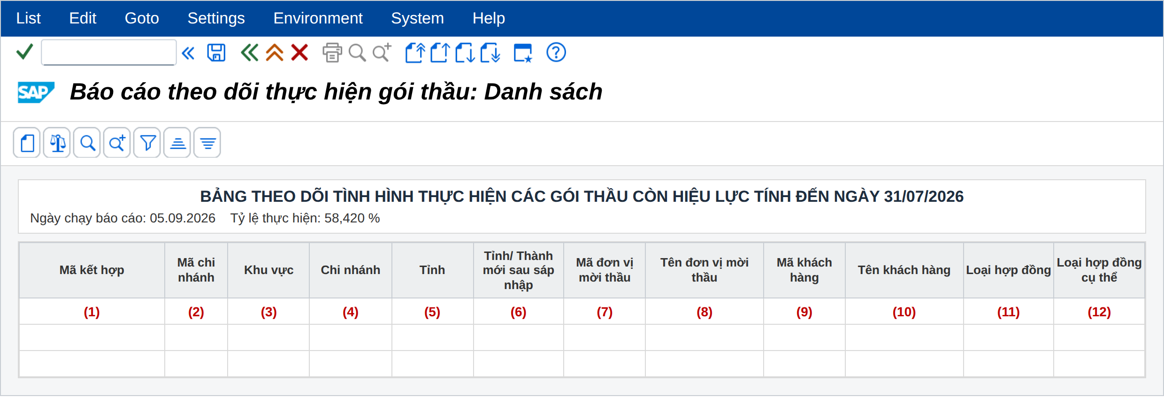
Hình 3. Mẫu báo cáo, tiêu đề và chỉ tiêu (1) đến chỉ tiêu (12)
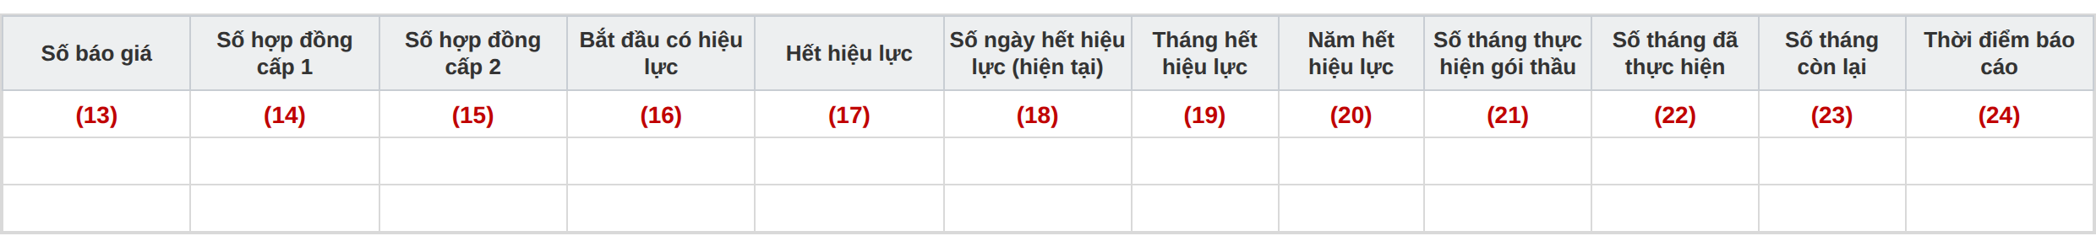
Hình 4. Mẫu báo cáo, chỉ tiêu (13) đến chỉ tiêu (24)
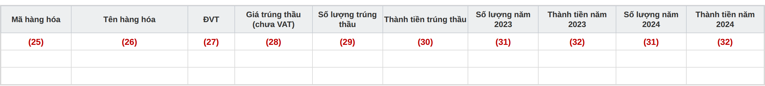
Hình 5. Mẫu báo cáo, chỉ tiêu (25) đến chỉ tiêu (30) và khối cột các năm trước năm liền trước
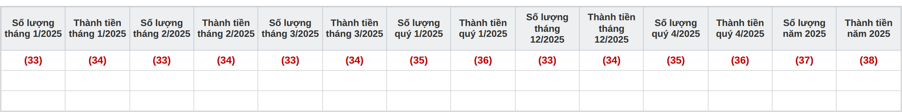
Hình 6. Mẫu báo cáo, khối cột năm liền trước (trích tháng 1 đến tháng 3, quý 1 đến tháng 12, quý 4 và cả năm)
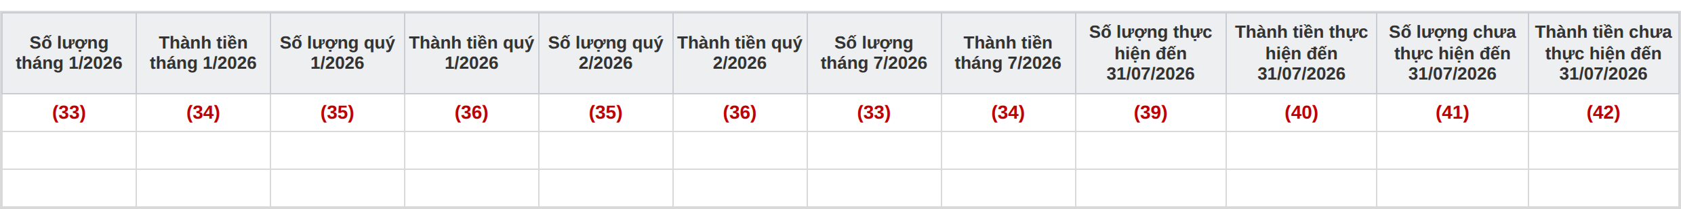
Hình 7. Mẫu báo cáo, khối cột năm báo cáo và chỉ tiêu (39) đến chỉ tiêu (42)
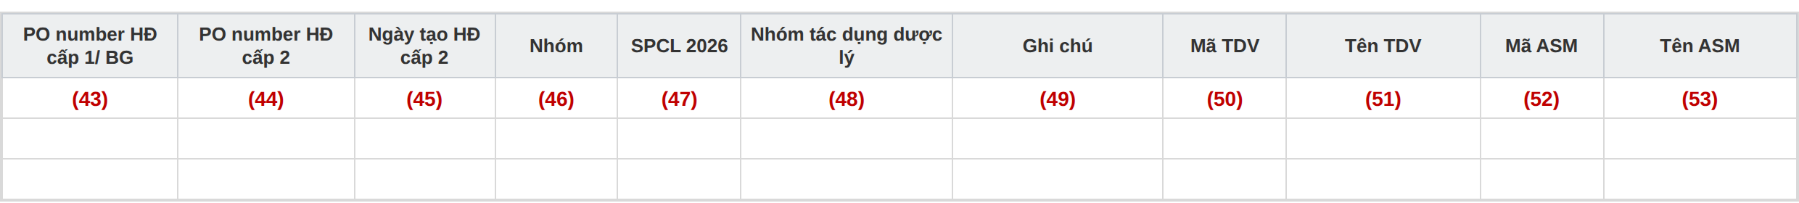
Hình 8. Mẫu báo cáo, chỉ tiêu (43) đến chỉ tiêu (53)

Mô tả các trường trên báo cáo
Chỉ tiêu | Mô tả chỉ tiêu | Định dạng, độ dài | Mô tả kỹ thuật
1 | Mã kết hợp | Trái / CHAR, 40 | Ghép liền, không dấu phân cách, theo thứ tự:  - chỉ tiêu (15) Số hợp đồng cấp 2,  - chỉ tiêu (9) Mã khách hàng,  - chỉ tiêu (25) Mã hàng hóa.  Ví dụ: hợp đồng 22541712, khách hàng 18004824, mã hàng 5100429  - mã kết hợp 22541712180048245100429.
2 | Mã chi nhánh | Giữa / CHAR, 4 | [Tcode] VA43 → truyền số hợp đồng → [Menu] Goto → Header → Sales → Lấy [Field] Sales Org
3 | Khu vực | Trái / CHAR, 20 | [Tcode] VA43 → truyền số hợp đồng → [Menu] Goto → Header → Sales → Lấy [Field] Sales Group
4 | Chi nhánh | Trái / CHAR, 20 | Diễn giải của mã lấy tại chỉ tiêu (2). Mã chi nhánh
5 | Tỉnh | Trái / CHAR, 20 | Tỉnh trên địa chỉ của khách hàng ký hợp đồng tại chỉ tiêu (9).  [Tcode] BP → truyền mã khách hàng → [Tab] Address → Lấy [Field] Region.
6 | Tỉnh/ Thành mới sau sáp nhập | Trái / CHAR, 20 | Tỉnh thành theo cấu trúc thị trường, ghi trên hợp đồng.  [Tcode] VA43 → truyền số hợp đồng tại chỉ tiêu (15) → [Menu] Goto → Header → Additional Data B → Lấy [Field] Customer group 1.
7 | Mã đơn vị mời thầu | Trái / CHAR, 10 | Khách hàng Sold-to party của hợp đồng cấp 1
8 | Tên đơn vị mời thầu | Trái / CHAR, 120 | Tên của chỉ tiêu (7) Mã đơn vị mời thầu
9 | Mã khách hàng | Trái / CHAR, 10 | Khách hàng ký hợp đồng cấp 2.  [Tcode] VA43 → truyền số hợp đồng tại chỉ tiêu (15) → [Menu] Goto → Header → Partners → dòng Partner Function SP Sold-to party → Lấy [Field] Partner.
10 | Tên khách hàng | Trái / CHAR, 120 | Tên của chỉ tiêu (9) Mã Tên khách hàng
11 | Loại hợp đồng | Trái / CHAR, 40 | [Tcode] VA43 → Lấy trường thông tin Prcie List Type
13 | Số báo giá | Trái / CHAR, 10 | Lấy thông tin của Quotation.  [Screen Field] VBAK-VGTYP bằng 'B' (báo giá).
14 | Số hợp đồng cấp 1 | Trái / CHAR, 10 | Lấy thông tin của Contract cấp 1 – Contract type = 'ZCQ1'  [Screen Field] Reference document: VBAP-VGBEL của dòng hợp đồng, với VBAP-VGTYP bằng 'G' (hợp đồng).
15 | Số hợp đồng cấp 2 | Trái / CHAR, 10 | Lấy thông tin của Contract cấp 2  [Screen Field] Reference document: VBAP-VGBEL của dòng hợp đồng, với VBAP-VGTYP bằng 'G' (hợp đồng).
16 | Bắt đầu có hiệu lực | Giữa / DATS, 8 | [Tcode] VA43 → truyền số hợp đồng tại chỉ tiêu (15) → [Tab] Sales → Lấy [Field] Valid from.
17 | Hết hiệu lực | Giữa / DATS, 8 | [Tcode] VA43 → truyền số hợp đồng tại chỉ tiêu (15) → [Tab] Sales → Lấy [Field] Valid to.
18 | Số ngày hết hiệu lực (hiện tại) | Phải / INT4, 6 | Số ngày còn lại tới ngày hết hiệu lực, tính theo ngày chạy báo cáo.  Chỉ tiêu (18) Số ngày hết hiệu lực (hiện tại) = bằng chỉ tiêu (17) Hết hiệu lực - ngày chạy báo cáo  Ví dụ: hết hiệu lực 07.10.2026, ngày chạy báo cáo 01.10.2026  - Số ngày hết hiệu lực (hiện tại) = 6 ngày.  Ràng buộc: hợp đồng đã hết hiệu lực tại ngày chạy báo cáo thì in số âm.
19 | Tháng hết hiệu lực | Giữa / NUMC, 2 | Tháng của chỉ tiêu (17) Hết hiệu lực.
20 | Năm hết hiệu lực | Giữa / NUMC, 4 | Năm của chỉ tiêu (17) Hết hiệu lực.
21 | Số tháng thực hiện gói thầu | Phải / INT4, 3 | Số tháng tròn của chỉ tiêu (16) Bắt đầu có hiệu lực, chỉ tiêu (17) Hết hiệu lực
22 | Số tháng đã thực hiện | Phải / INT4, 3 | Số tháng tròn của chỉ tiêu (16) Bắt đầu có hiệu lực, chỉ tiêu (24) Thời điểm báo cáo
23 | Số tháng còn lại | Phải / INT4, 3 | Chỉ tiêu Số tháng còn lại = bằng chỉ tiêu Số tháng còn lại - chỉ tiêu Số tháng đã thực hiện
24 | Thời điểm báo cáo | Giữa / DATS, 8 | Ngày cuối của tham số (1) Tháng báo cáo, lặp lại trên mọi dòng.  Ví dụ: tháng báo cáo 07.2026 à Thời điểm báo cáo = 31.07.2026.
25 | Mã hàng hóa | Trái / CHAR, 18 | [Tcode] VA43 → truyền số hợp đồng tại chỉ tiêu (15) Số hợp đồng cấp 2 → [Tab] Sales → Lấy [Field] Material của dòng hàng.
26 | Tên hàng hóa | Trái / CHAR, 40 | [Tcode] VA43 → truyền số hợp đồng tại chỉ tiêu (15) Số hợp đồng cấp 2→ [Tab] Sales → Lấy [Field] Description của dòng hàng.
27 | ĐVT | Giữa / UNIT, 3 | [Tcode] VA43 → truyền số hợp đồng tại chỉ tiêu (15) → [Tab] Sales → Lấy [Field] đơn vị tính
28 | Giá trúng thầu (chưa VAT) | Phải / CURR, 15 | [Tcode] VA43 → truyền số hợp đồng tại chỉ tiêu (15) → Double click dòng hàng → [Tab] Conditions → Lấy [Field] Giá trúng thầu (chưa VAT)
29 | Số lượng trúng thầu | Phải / QUAN, 15 | [Tcode] VA43 → truyền số hợp đồng tại chỉ tiêu (15) → [Tab] Sales → Lấy [Field] Target Quantity của dòng hàng.
30 | Thành tiền trúng thầu | Phải / CURR, 17 | [Tcode] VA43 → truyền số hợp đồng tại chỉ tiêu (15) Số Hợp đồng cấp 2 → [Tab] Sales → Lấy [Field] Net value của dòng hàng.
31 | Số lượng năm yyyy | Phải / QUAN, 15 | Cộng số lượng thực hiện theo cách tính tại chỉ tiêu (33) của các hóa đơn có ngày hóa đơn từ ngày 01.01 đến ngày 31.12 của năm đó.
32 | Thành tiền năm yyyy | Phải / CURR, 17 | Chỉ tiêu (32) bằng chỉ tiêu (31) của cùng năm nhân chỉ tiêu (28).
33 | Số lượng tháng m/yyyy | Phải / QUAN, 15 | Từ chỉ tiêu Số Hợp đồng cấp 2 + Material à Xét lấy các Billing Document có Billing Date phát sinh trong tháng m/yyyy  à Sum Số lượng các Billing Bán – Sum Số lượng các Billing trả hàng, Billing huỷ
34 | Thành tiền tháng m/yyyy | Phải / CURR, 17 | Từ chỉ tiêu Số Hợp đồng cấp 2 + Material à Xét lấy các Billing Document có Billing Date phát sinh trong tháng m/yyyy  àSum Thành tiền các Billing Bán – Sum Số lượng các Billing trả hàng, Billing huỷ
35 | Số lượng quý q/yyyy | Phải / QUAN, 15 | Tổng chỉ tiêu (33) Số lượng tháng m/yyyy của ba tháng thuộc quý.
36 | Thành tiền quý q/yyyy | Phải / CURR, 17 | Tổng chỉ tiêu (34) Thành tiền tháng m/yyyy của ba tháng thuộc quý.
37 | Số lượng năm yyyy (năm liền trước) | Phải / QUAN, 15 | Tổng chỉ tiêu (33) Số lượng tháng m/yyyy của năm
38 | Thành tiền năm yyyy (năm liền trước) | Phải / CURR, 17 | Tổng chỉ tiêu (34) Thành tiền tháng m/yyyy của năm
39 | Số lượng thực hiện đến dd/mm/yyyy | Phải / QUAN, 15 | Công thức  Từ chỉ tiêu Số Hợp đồng cấp 2 + Material à Xét lấy các Billing Document có Billing Date phát sinh đến ngày dd/mm/yyyy à Sum Số lượng các Billing Bán – Sum Số lượng các Billing trả hàng, Billing huỷ
40 | Thành tiền thực hiện đến dd/mm/yyyy | Phải / CURR, 17 | Công thức  Từ chỉ tiêu Số Hợp đồng cấp 2 + Material à Xét lấy các Billing Document có Billing Date phát sinh đến ngày dd/mm/yyyy à Sum Thành tiền các Billing Bán – Sum Thành tiền các Billing trả hàng, Billing huỷ
41 | Số lượng chưa thực hiện đến dd/mm/yyyy | Phải / QUAN, 15 | Chỉ tiêu (41) Số lượng chưa thực hiện đến dd/mm/yyyy = chỉ tiêu (29) Số lượng trúng thầu - chỉ tiêu (39) Số lượng thực hiện đến dd/mm/yyyy
42 | Thành tiền chưa thực hiện đến dd/mm/yyyy | Phải / CURR, 17 | Chỉ tiêu (42) Thành tiền chưa thực hiện đến dd/mm/yyyy = chỉ tiêu Thành tiền trúng thầu - chỉ tiêu Thành tiền thực hiện đến dd/mm/yyyy
43 | PO number HĐ cấp 1/ BG | Trái / CHAR, 35 | Ưu tiên 1: Từ hợp đồng cấp 1 à Lấy [Field] Customer Reference.  Ưu tiên 2: Từ Báo giá à Lấy [Field] Customer Reference.
44 | PO number HĐ cấp 2 | Trái / CHAR, 35 | Từ hợp đồng cấp 2 à Lấy [Field] Customer Reference.
45 | Ngày tạo HĐ cấp 2 | Giữa / DATS, 8 | [Tcode] VA43 → truyền số hợp đồng tại chỉ tiêu (15) hợp đồng cấp 2 → [Menu] Goto → Header → Sales → Lấy [Field] Created on.
46 | Nhóm | Trái / CHAR, 20 | Từ chỉ tiêu Material à Lấy [Field] Material Group
47 | SPCL yyyy | Trái / CHAR, 30 | Nhóm sản phẩm phân tích của mã hàng. Tên cột ghép năm của tháng báo cáo, ví dụ SPCL 2026.  Từ chỉ tiêu Material à MM03 → Lấy giá trị đặc tính Z_SPCL.
48 | Nhóm tác dụng dược lý | Trái / CHAR, 40 | Từ chỉ tiêu Material à Lấy [Field] Product Hierarchy.
49 | Ghi chú | Trái / CHAR, 100 | [Tcode] VA43 → truyền số hợp đồng tại chỉ tiêu (15) → [Menu] Goto → Header → [Tab] Additional Data→ Lấy [Field] Ghi chú.
50 | Mã TDV | Trái / NUMC, 8 | [Tcode] VA43 → truyền số hợp đồng tại chỉ tiêu (15) → [Menu] Goto → Header → Partners → dòng Partner Function SE Sales employee
51 | Tên TDV | Trái / CHAR, 40 | Tên nhân viên của mã lấy tại chỉ tiêu (50) Mã TDV
52 | Mã ASM | Trái / NUMC, 8 | [Tcode] VA43 → truyền số hợp đồng tại chỉ tiêu (15) → [Menu] Goto → Header → Partners → dòng Partner Function KM
53 | Tên ASM | Trái / CHAR, 40 | Tên nhân viên của mã lấy tại chỉ tiêu (52) Mã ASM

Những yêu cầu khác
- Tiêu chí sắp xếp: khu vực, mã chi nhánh, số hợp đồng cấp 2 và số dòng hợp đồng tăng dần.
- Phân quyền theo khu vực bán hàng của hợp đồng với Authorization Object V_VBAK_VKO, kiểm tra Tổ chức bán hàng, Kênh bán hàng và Ngành hàng với hoạt động hiển thị; phân quyền theo loại chứng từ với Authorization Object V_VBAK_AAT trên VBAK-AUART.

CÁC TÀI LIỆU THAM KHẢO
Tên tài liệu | Phiên bản | Mô tả
ZRSD27_Báo cáo Thầu | 1.0 | Layout và logic báo cáo theo dõi tình hình thực hiện gói thầu
BIDIPHAR_FS_SD_ZRSD04_BaoCaoTheoDoiTienDoThucHienHopDong-DonHang | 1.0 | Tài liệu thiết kế báo cáo theo dõi tiến độ thực hiện hợp đồng và đơn hàng

